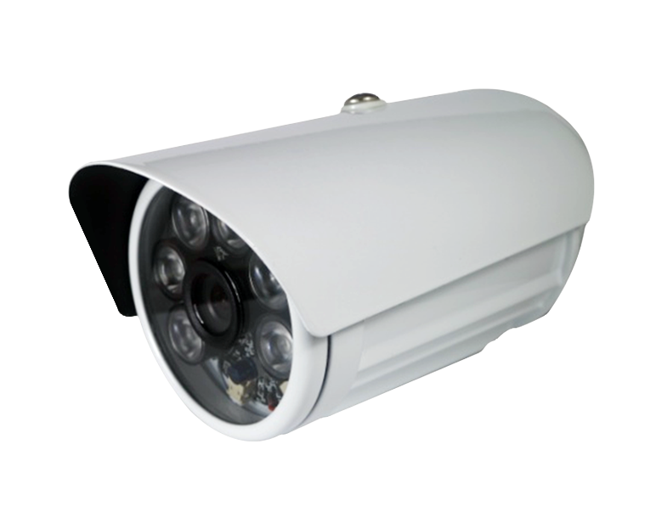


室外彩色
1080P 紅外線

槍型類比攝影機
型號 : UOI-323W-A




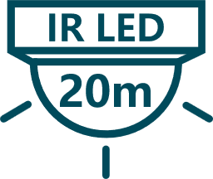

產品特色
- 採用高性能F23 CMOS圖像感測器，圖像清晰度高
- 內建同軸帶聲音，可影像+聲音直接在DVR上錄聲音(TVI模式)
- 電子快門、背光處理、影像增益補償、自動白平衡功能
- 內建6顆高效能紅外線 LED，照明距離 : 20m
- 紅外線啟動感應裝置採用最新設計，可以延遲啟動或關閉時間，避免突然強光造
- 成誤動作，讓攝影機夜間影像表現更準確
- 前玻璃具有中孔，可避免紅外線啟動時光線折射至鏡頭而產生LED光點/光暈現象
- 紅外線啟動跟連動ICR濾光片切換功能，實現晝夜監控


產品規格
型號: UOI-323W-A

影像感應器 | 晶相 1/2.9” F23
DSP | Techpoint TP3813
影像圖素 | 1920（H）x 1080（V）
系統 | NTSC / PAL可切換
日夜功能 | 內建IR-CUT機械切換
增益控制 | 手動、自動
曝光模式 | 自動
影像幀率 | 1920 x 1080@30fps
圖像調節 | 可以進行亮度、對比度等參數調節
鏡頭 | 4/6/8mm鏡頭300萬專用鏡頭，機械式濾片切換裝置
影像輸出 | AHD / TVI / CVI / CVBS介面
聲音輸出 | 影像+同軸
OSD調整 | 自動白平衡、增益控制、光圈控制
Gamma 修正 | 0.45
信號雜訊比 | 48 dB (自動增益控制: 關)
2D降噪 | 開/關
逆光處理 | 逆光處理
防水等級 | 室外防水型 IP66
紅外線燈 | 內建6顆高效能IR LED，光二極體控制可依環境照度需求調整開關LED
投射距離 | 紅外線距離 : 20m
外罩 | 全鋁合金材質，附遮陽罩與外罩本體有通風之間隙
工作環境 | 工作溫度-10℃~+55℃，工作濕度10%~90%
電源 | DC12V，350mA


※ 型錄規格若與實機不符，以實機為準。
※ 公司保留修改此規格之權利，修改後不另行通知，實際內容請隨時來電洽詢。

V2510.0

